朝霞駅（南口・東口）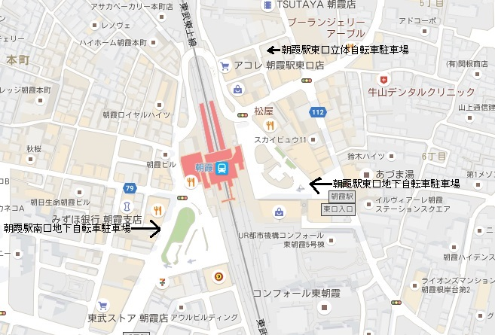
朝霞台駅・北朝霞駅